Областной Интернет-конкурс-2013
«Выставка-ярмарка педагогических идей»

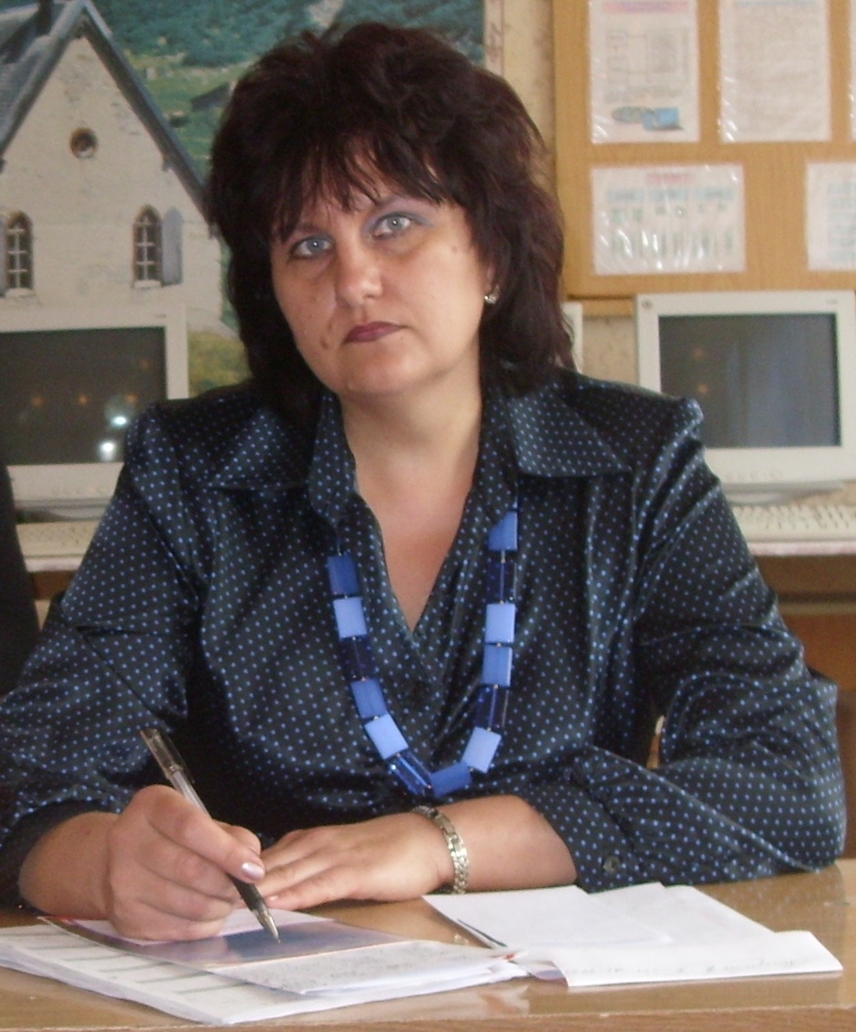

Кудинова Л.Г., заместитель директора по УВР
МОУ «Мамоновская ООШ»
Пронского района Рязанской области

Технология
«Организация стратегического управления через проектную деятельность как способ развития образовательного процесса»
/тезисы/

Мамоново 2013

Кудинова Л.Г., заместитель директора по УВР
МОУ «Мамоновская ООШ»
Пронского района Рязанской области

Мамоново 2013

Дипломом участника награждена Кудинова Людмила Геннадьевна, заместитель директора по учебно-воспитательной работе МОУ "Мамоновская ООШ" Пронского района Рязанской области

Технология
«Организация стратегического управления через проектную деятельность как способ развития образовательного процесса»

В современных условиях для обеспечения качественного образования школьника требуется привлечение к управлению образовательным процессом всех его участников. Совместное управление образовательным процессом может существовать и развиваться в современных социально-экономических условиях при правильном определении основных целей и задач и разработанной на их основе Программы развития школы и моделей совместного управления образовательным процессом как целостной управленческой системы. Обеспечивая функционирование и развитие школы в рамках реализации основных направлений национальной образовательной инициативы «Наша новая школа», в школе идет целенаправленная деятельность всех участников процесса.

3
Актуальность технологии – удовлетворение личности, общества и государства в получении качественного образования в новых условиях, развитие потенциала школы посредством освоения и расширения инновационной деятельности.
Необходимость разработки технологии вызвана глобальными изменениями в информационной, коммуникативной, профессиональной и других сферах общества, современными требованиями к образовательному процессу, возрастанием роли некоторых качеств личности, ранее необязательных для жизни в обществе, таких как: способность быстро ориентироваться в меняющемся мире, осваивать новые профессии и области знаний, умение находить общий язык с людьми самых разных профессий, культур и др.
В связи с тем, что меняются требования к выпускникам образовательных учреждений, развивающемуся обществу нужны современно образованные, нравственные, предприимчивые люди, которые могут самостоятельно принимать ответственные решения в ситуации выбора, прогнозируя их возможные последствия, способные к сотрудничеству, отличающиеся мобильностью, динамизмом, конструктивностью, обладающие развитым чувством ответственности за судьбу страны.
Основу современного российского образования составляют социокультурные и духовные потребности человека. В связи с этим дальнейшее развитие системы образования должно осуществляться в интересах формирования творческой личности, как ведущего фактора экономического и социального прогресса общества. С одной стороны, мы можем гордиться успехами наших школьников, демонстрирующих бесспорные успехи на различных региональных, всероссийских конкурсах и олимпиадах. Это говорит о высоком качестве и серьезном подходе к образованию. С другой стороны наши школьники хуже владеют экологическими и методологическими знаниями, недостаточно умеют применять полученные знания в реальных ситуациях, интегрировать эти знания для объяснения явлений, происходящих в окружающем мире.
Практика показывает, что успех школьного управленца определяется и доскональным знанием своей школы, и виртуозным владением собственно управленческими технологиями. В реальном образовательном пространстве многие проблемы не могут решаться без высокой квалификации завуча: возросшая необходимость влияния заместителя директора по УВР на развитие профессиональных качеств учителя требует специальных управленческих технологий, владения приемами эффективного общения.

4

Умение правильно организовать учебно-образовательный процесс, высокая компетентность управленца, способствует повышению профессиональной компетентности педагогов школы и развитию комплекса качеств учащихся, необходимых для формирования социальной мобильности в постоянно меняющихся условиях.
В настоящее время в российском образовании усиливается интерес к проектному управлению, как наиболее эффективной организационной деятельностной структуре и управленческой культуре для осуществления проектов. Согласно концепции управления проектами, проект – это описание изменения исходного состояния любой системы, связанное с затратой времени и средств. Управление проектом, как вид самостоятельной деятельности, включает планирование, организацию, мониторинг и контроль всех аспектов проекта в ходе непрерывного достижения его целей.
Проект – это целенаправленные изменения, управление проектом – деятельность руководителя, проектная культура – это умение руководителя организовать управленческую деятельность для достижения результатов проекта.
Управление проектами состоит из двух взаимосвязанных процессов: планирования (обоснование идеи проекта, определение четкого перечня задач, временных графиков, бюджета и ресурсов проекта, разработка проектной документации) и собственно реализации. В рамках реализации проектов осуществляется научно-исследовательское, учебно-методическое, социально-психологическое, нормативно-правовое сопровождение, осуществляется рекламная деятельность, а также проводится мониторинг выполнения проектов. В нашей школе созданы экспериментальные лаборатории с целью реализации проектов в области образовательного процесса.
С целью повышения эффективности управления проектами и программами сформированы творческие группы педагогов и школьников. Деятельность творческих групп основана на переводе с оперативного (исполнительского) уровня на уровни тактического и стратегического управления школой. Важным условием проектной деятельности творческих групп является умение работать в команде, т.к. содержанием работы является социальное проектирование, а общие проблемы решаются коллективно, и только группа может внести устойчивые изменения в проблемную ситуацию.
Общеобразовательная школа должна формировать целостную систему универсальных знаний, умений, навыков, а также опыт самостоятельной деятельности и личной ответственности обучающихся, то есть ключевые компетенции, определяющие современное качество содержания образования.
5
На формирование проектной деятельности — важнейшей компетенции, — нацелено проектное обучение.
Формирование проектной деятельности — основная задача общеобразовательной школы. Как показала практика, проектная деятельность учащихся легко организуется как в урочное время, так и в условиях дополнительного образования и во внеурочное время в общеобразовательной школе. Для одарённых и высоко мотивированных учащихся работа в проектах в такой форме наполняет их досуг занятием по интересу, позволяет развивать себя и свои возможности, организовать своё самообразование, удовлетворять потребность в получении большего, чем дает школа.
Ведущая цель технологии организации стратегического управления через проектную деятельность как способа развития образовательного процесса - создание максимально благоприятных условий для разностороннего развития и самообразования педагогов и учащихся школы.
Задачи технологии:
- проанализировать исторические и методологические предпосылки (концепции и системы) разработки и реализации идеи проектного обучения в общеобразовательной школе;
- опираясь на достижения современной науки и педагогической практики в области управления школой, выявить основные подходы к управлению нововведением как социальным процессом;
- определить факторы, обуславливающие эффективность управления инновациями в общеобразовательной школе на современном этапе развития;
- на основе рассмотрения становления и развития вскрыть сущность проектного обучения, являющегося способом инновационных изменений в содержании образования и организации учебного процесса школы;
- выделить совокупность принципов, определяющих эффективность внедрения проектного обучения в общеобразовательную школу;
- определить и обосновать комплекс необходимых и достаточных условий для эффективного управления образовательными проектами в образовательном учреждении инновационного характера;
- обосновать и экспериментально проверить вариативную модель управления образовательными проектами в современной общеобразовательной школе, как специфического, интеллектуального вида деятельности управления, направленного на преобразование инновационного процесса и перевода его в новое качественное состояние.
Основная задача всего педагогического коллектива заключается в формировании социально успешной личности ребенка, приобретении им социального опыта, необходимого и достаточного для безболезненного вхождения человека в жизнь общества.
6

Социализация происходит только в процессе совместной деятельности и общения в определенной культурной среде. Разработаны критерии эффективности состояния самоуправления. Инновационный опыт получен. Нам есть чем гордиться: своими учениками и педагогами, достижениями. Когда я представляю свою школу в будущем, я вижу ее еще более успешной, уютной, оснащенной современным оборудованием.
Управление школой поднялось на новую качественную ступень развития: все субъекты образовательного процесса конструктивно участвуют в его управлении, создана эффективная целостная управленческая система, информатизация которой привела к укреплению и развитию разных видов взаимодействий и образованию единого образовательного пространства на муниципальном, региональном, общероссийском уровне. И продуктом ее деятельности стал учащийся – личность с гражданской ответственностью и правовым самосознанием, мощным нравственным потенциалом, способная к успешной социализации в обществе и активной адаптации на рынке труда. Именно с этих позиций осуществляется подход к развитию образования в нашей школе.
Определены его основные задачи: развитие социализированной личности, формирование гуманитарных ценностей, толерантности, воспитание патриота и гражданина.
Творческая группа педагогов школы, работая в рамках проекта, разработала Программу развития школы, изучила и провела теоретический анализ состояния проблемы в научно-методической литературе, анализ условий, обеспечивающих эффективность управления образовательным процессом.
Учитывая специфику деревни, расположение школы в отдаленном районе были разработаны критерии, определяющие уровень эффективности процесса управления школой как основного фактора обеспечения качественного образования.
Образовательные проекты требуют от педагогов высокой методической и педагогической культуры и способности на основе анализа педагогической реальной ситуации в школе, регионе, стране проектировать и реализовывать эффективные способы образовательного процесса, моделировать, обновлять содержание образования в соответствии с требованиями современного развивающегося и постоянно изменяющегося общества.
Социально-педагогические проекты предполагают наличие у руководителей школы, заместителей директоров по учебной и воспитательной работе, классных руководителей и педагогов-психологов, социальных педагогов способности к аналитико-прогностической деятельности, проектированию образовательных и социально-образовательных пространств в окружающем школу социуме.
7
Социально-педагогические проекты создаются как по инициативе школы, так и по имеющейся потребности в их разработке в обществе. В связи с этим нам как руководителям важно уметь выявлять, исследовать и формулировать социальный заказ на ту или иную деятельность, вовлекающую детей, родителей и педагогов, среди различных социальных институтов, а также своевременно мотивировать общественные учреждения на совместную деятельность. То есть необходимо анализировать внутренние ресурсы школы (педагогические, информационные, учебно-воспитательные и другие) и ресурсы социума: кадровые, творческие, материально-технические, финансовые – с целью максимального их привлечения в процесс обучения и воспитания.
На базе нашей школы разработаны и успешно реализуются образовательные и социально-педагогические проекты:
1) исследовательский (выполнение исследований и разработок, направленных на решение актуальных теоретических и практических задач, а также имеющих социокультурное значение);
2) учебный (с одной стороны, это - эффективная образовательная технология, с помощью которой происходит обучение учеников методу проектов, с другой – это результат образовательного проекта);
3) учебно-организационный и структурно-организационный (промежуточная аттестация, итоговая аттестация и так далее);
4) управленческий (имеет своей целью изменения в управлении образовательным процессом в школе, распределении функциональных обязанностей, мониторинге, планировании, контроле и т.п.)
На данном этапе администрация и педагогический коллектив нашей школы активно использует преимущества проектной деятельности как основы формирования ключевых компетенций учащихся. Работа педагогического коллектива направлена на формирование ключевых компетенций через проектную деятельность учащихся.
В школе разработаны и внедрены следующие управленческие технологии: технология проектной деятельности и проблемного анализа учебно-воспитательного процесса, научно-методическая и экспериментальная работа, технология организации внутришкольного контроля, дополнительное образование в школе в режиме полного дня, проект «Предпрофильная подготовка учащихся», организация мероприятий по здоровьесбережению (программы и мини-проекты).
Организация проектной деятельности учащихся на основе интеграции предметов и образовательных областей в классно-урочной системе и во внеурочной деятельности. Одним из направлений проектной деятельности в нашей школе является экспериментальная деятельность.

8

Серьезной вехой в развитии школы стало участие в федеральном эксперименте по обновлению структуры и содержание общего образования, где отрабатывается модель профильной школы.
Экспериментальная работа в школе строится как одна из составных частей работы школы в целом. Её проведение требует создания специальных условий: разработка индивидуального учебного плана с включением курсов, факультативов, индивидуальных занятий, составление расписания, модернизация или приобретение оборудования, приобретение учебной литературы и других материалов.
Наша школа является одной из экспериментальных площадок предпрофильной подготовки учащихся района. В рамках школы реализуется проект «Предпрофильная подготовка учащихся», основной целью которого является самоопределение учащихся в отношении выбора профиля будущего обучения и дальнейшего пути получения профессии.
Данный проект предусматривает следующие этапы прохождения эксперимента:
1 этап: самоисследование.
2 этап: реализация модели предпрофильной подготовки в соответствии с учебным планом.
3 этап: выходная диагностика участников образовательного процесса.

В учебном плане школы отведены часы на предпрофильную подготовку, и с успехом ведутся краткосрочные курсы по выбору. Примерно 1/3 объёма предпрофильной подготовки отводится на информационную работу, в том числе профконсультирование и профориентационную работу.
Проводится большая работа по составлению и экспертизе программ курсов по выбору для предпрофильной подготовки, а также презентация этих курсов.
Предлагаемые курсы по выбору традиционно строятся на принципах вариативности, оригинальности содержания, использования активных методов обучения: «Основы электротехники», «Деловой русский язык», «Элементы комбинаторики», «Мой выбор», «Основы компьютерного делопроизводства» и др.
Реализуя образовательные и социально-педагогические проекты наш коллектив достиг следующих результатов: представление четкой и объективной информации о ребенке, его особенностях психического, физического развития, социальном опыте и состоянии семьи; выявление потенциальных возможностей для развития ребенка; проектирование индивидуализированных, личностно ориентированных траекторий образования для ребенка; проектирование педагогических, личностно ориентированных технологий педагогами школы через создание

9
проблемных ситуаций; развитие проектировочной функции в деятельности всех субъектов образования (учащихся, педагогов, руководителей школы, методистов, социальных педагогов, классных руководителей и других специалистов социума); создание команды социальных партнеров по проектированию социально-педагогической деятельности, что повышает качество обучения и в конечном итоге влияет на качество жизни школы; разработка социально-педагогических проектов взаимодействия школы и учреждений деревни.
Важной задачей, поэтому, является повышение квалификации педагогов руководителей школы в области руководства проектами.
Решающим звеном внедрения проектного обучения в школе является учитель. Меняется роль учителя и не только в проектном обучении. Из носителя знаний и информации учитель превращается в организатора деятельности, консультанта по решению поставленной задачи, добыванию необходимых знаний и информации из различных источников. Действительно, проектное умение как надпредметное, проектная компетенция должны формироваться всеми учителями, работающими с ребенком. А значит, нужна согласованная, скоординированная работа этих педагогов и по формированию отдельных действий, операций и проектной деятельности в целом.
Наша практика показывает, что авторы лучших проектов в дальнейшем успешно учатся в ВУЗах и обладают значительно более высоким уровнем ключевых компетентностей, чем те, кто, хотя и выполнял проекты, но делал это формально.
Управление образовательными проектами в нашей школе на данном этапе достигло результатов: соблюдается личностно-ориентированный подход к образованию, повышается управленческая культура, профессиональная компетентность педагогов; четко определяется стратегия перехода фактической системы развития школы в желаемое состояние, нацеленная на доступность обучения, непрерывность образования; интеграцию учебных дисциплин, учебной и внеурочной деятельности; для каждого проекта разработана модель и определены механизмы ее реализации, учитывающие изменения в организационной структуре и содержании образования; совершенствуется система мотивации и стимулирования участников проекта; проект создает благоприятные возможности для роста и самоусовершенствования (самоактуализации) всех участников с целью достижения более высокого уровня (интеллектуального, профессионального и т.д.); каждый проект наделен уникальностью и имеет ограниченную протяженность во времени с определенным началом и сроком окончания.

10

Таким образом, можно говорить, что в нашей школе идет правильная организация работы основам проектной деятельности, системы такой работы, в рамках которой педагоги школы достигают высоких результатов профессионализма, а школьники не только овладевают знаниями в различных областях науки, но и учатся эффективно использовать полученные знания, развивают самостоятельность и коммуникативные умения.
Наша школа является площадкой для проведения педагогических экспериментов, направленных на поиск оптимальных форм и методов личностно-ориентированного обучения в преподавании. Метод проектов является одной из технологий личностно-ориентированного обучения и применяется в школе. Формы и направления проектной работы меняются в соответствии с изменениями в концепциях преподавания предметов.
Таким образом, созданная проектно-ориентированная модель управления инновационным развитием школы позволяет на профессиональном уровне решать задачи, стоящие перед педагогическим коллективом, повышает эффективность управленческой деятельности, обеспечивает личностный и интеллектуальный рост всех участников проектов.

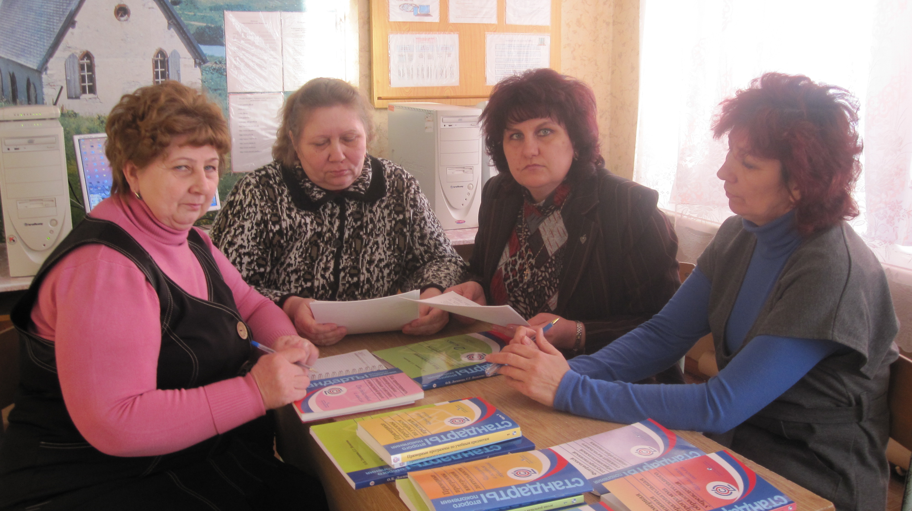

11
Областной Интернет-конкурс-2013
«Выставка-ярмарка педагогических идей»

Кудинова Л.Г., заместитель директора по УВР
МОУ «Мамоновская ООШ»
Пронского района Рязанской области

Технология
«Организация стратегического управления через проектную деятельность как способ развития образовательного процесса»
/тезисы/

